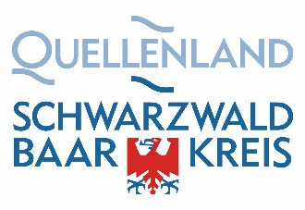

Hauptamtliche Integrationsbeauftragte im Schwarzwald-Baar-Kreis

Stadtverwaltung Bad Dürrheim
Integrationsbeauftragter
Herr Uwe Hüls
07726 3899398
uwe.huels@bad-duerrheim.de

Gemeindeverwaltung Dauchingen
Integrationsbeauftragte
Frau Mirjam Rülke
07720 2368255
m_ruelke@lfa.org

Stadtverwaltung Donaueschingen
Integrations- und Flüchtlingsbeauftragte
Frau Gülten Aydin
0771 857-177
guelten.aydin@donaueschingen.de

Stadtverwaltung Furtwangen
Integrationsbeauftragte
Frau Arikosi Beha
07723 939-138
abeha.stadt@furtwangen.de

Gemeindeverwaltung Königsfeld, Mönchweiler und Unterkirnach
Integrationsbeauftragter
Herr Philipp Süss
Königsfeld: Montag & Donnerstag von 08:00 bis 12:00 Uhr und 13:00 bis 14:30 Uhr
im Bürger-Aktiv-Büro
Mönchweiler: Dienstag von 10:00 bis 14:00 Uhr im Rathaus
Unterkirnach: Mittwoch von 09:00 bis 12:00 Uhr im Rathaus
0157 35807651
integration@koenigsfeld.de

Stadtverwaltung St. Georgen
Integrationsbeauftragte
Frau Antonia Musacchio Torzilli
07724 918305
wirkstatt.st-georgen@freenet.de

Gemeindeverwaltung Tuningen
Integrationsbeauftragte
Christine Ritzi
07464 5299930
integrationsbeauftragte@tuningen.de

Stadtverwaltung Villingen-Schwenningen
Amt für Jugend, Bildung, Integration und Sport
Integrationsförderung
Frau Annette Hug-Kalisch, Sachgebietsleitung
Frau Tanja Hierner, Integrationsbeauftragte
Herr Livia Renna, Flüchtlingsbeauftragte
07721 82-2153/ -2177/ -2176
integrationsfoerderung@villingen-Schwenningen.de

Landratsamt Schwarzwald-Baar-Kreis
Integrationsbeauftragte
Frau Susanne Maier
07721 913-7223
s.maier@lrasbk.de

Stand 10/2023

